MỤC LỤC

LỜI NÓI ĐẦU 3
CHƯƠNG I MỘT SỐ TÍNH CHẤT CƠ BẢN
CỦA HÀM LƯỢNG GIÁC 4
CHƯƠNG II MỐI TƯƠNG QUAN GIỮA CÁC
BIỂU THỨC ĐẠI SỐ VÀ BIỂU THỨC LƯỢNG GIÁC 5
CHƯƠNG III CHỨNG MINH BẤT ĐẲNG THỨC ĐẠI SỐ
BẰNG PHƯƠNG PHÁP LƯỢNG GIÁC 6
I. DẠNG 1: SỬ DỤNG HỆ THỨC sin²x + cos²x = 1 6
II. DẠNG 2: SỬ DỤNG ĐÁNH GIÁ 9
III. DẠNG 3: SỬ DỤNG CÔNG THỨC 10
IV. DẠNG 4: SỬ DỤNG CÔNG THỨC NHÂN ĐÔI THEO HÀM TANG 13
V. DẠNG 5: ĐỔI BIẾN SỐ ĐỐI VỚI BẤT ĐẲNG THỨC TAM GIÁC. 14
VI. MỘT SỐ VÍ DỤ ĐẶC SẮC 16
BÀI TẬP THAM KHẢO 19
KẾT LUẬN 21
TÀI LIỆU THAM KHẢO 22

LỜI NÓI ĐẦU

Như chúng ta đã biết, bất đẳng thức đại số đóng vai trò rất to lớn trong toán học. Tuy nhiên, để vận dụng chúng trong quá trình giải quyết một số vấn đề của toán học thì việc chứng minh tính đúng đắn của chúng là vô cùng quan trọng.
Hiện nay, có rất nhiều phương pháp để chứng minh bất đẳng thức đại số như dụng các bất đẳng thức quen thuộc như bất đẳng thức Cauchy, Bunhiacopski,…, hay vận dụng định lí về dấu tam thức bậc hai, khảo sát hàm số,…
Trong đề tài này, chúng tôi xin trình bày một cách nhìn khác về bất đẳng thức đại số, đó là cách nhìn dưới góc độ lượng giác. Phương pháp này được gọi là phương pháp lượng giác hóa. Với phương pháp này, chúng ta có thể chứng minh một số bất đẳng thức một cách hiệu quả hơn bằng cách thay đổi hình thức của bài toán chứng minh bất đẳng thức đại số trở thành bài toán chứng minh bất đẳng thức lượng giác.
Đề tài được chia làm 3 chương:
- Chương I: Một số tính chất cơ bản của hàm lượng giác
- Chương II: Mối tương quan giữa các biểu thức đại số và biểu thức
lượng giác
- Chương III: Chứng minh bất đẳng thức đại số bằng phương pháp
lượng giác

Và một số bài tập tự luyện.
Việc sai sót và hạn chế trong quá trình thực hiện đề tài là điều không thể tránh khỏi. Vì vậy, chúng tôi rất mong nhận được sự phản hồi và góp ý chân thành của độc giả. Xin chân thành cảm ơn.
Qui Nhơn, ngày 6 tháng 11 năm 2009
Nhóm thực hiện đề tài

CHƯƠNG I MỘT SỐ TÍNH CHẤT CƠ BẢN

CỦA HÀM LƯỢNG GIÁC

I. Một số công thức lượng giác cơ bản
1. sin²x + cos²x = 1
2. tanx.cotx = 1 , x ≠ , k
3. 1 + tan²x = 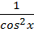 , x ≠ + kπ, k
4. 1 + cot²x = 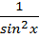 , x ≠ kπ, k
5. sin²x = 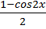 ; cos²x = 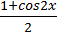
6. sinx = 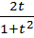 ; cosx = 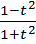 ; tanx = 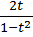 , với t = tan
II. Tính chất
1. Hàm số y = sinx và y = cosx xác định với mọi x ∈ và
, ∀x∈
, ∀x∈
2. Nếu x ∈ [-1;1] thì tồn tại a∈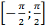 sao cho x = sina và tồn tại b∈ sao cho
x = cosb.
3. Nếu x ∈ [0;1] thì tồn tại a ∈ 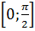 sao cho x = sina và tồn tại b∈ sao cho
x = cosb.
4. Với mỗi số thực x, có một số a ∈ 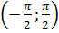 sao cho x = tana.
5. Với mọi x, y thỏa x² + y² = 1 thì tồn tại a ∈ [0;2π] sao cho x = cosa và y = sina

CHƯƠNG II MỐI TƯƠNG QUAN GIỮA CÁC

BIỂU THỨC ĐẠI SỐ VÀ BIỂU THỨC LƯỢNG GIÁC

Việc lượng giác hóa được tiến hành thông qua các dấu hiệu đặc biệt của các biến tham gia trong biểu thức, mà việc nắm bắt các dấu hiệu đó thông qua miền giá trị và các công thức lượng giác thông dụng. Sau đây chúng tôi xin đưa ra một số biểu thức đại số và biểu thức lượng giác tương ứng.
Biểu thức đại số | Biểu thức lượng giác tương ứng | Công thức lượng giác
x² + y² | sin²t + cos²t | sin²t + cos²t = 1
x² – y² | cos²t – sin²t | cos²t – sin²t = cos2t
2x² – 1 | 2cos²t – 1 | 2cos²t – 1 = cos2t
1 – 2x² | 1 – 2sin²t | 1 – 2sin²t = cos2t
4x³ – 3x | 4cos³t – 3cost | 4cos³t – 3cost = cos3t
3x – 4x³ | 3sint – 4sin³t | 3sint – 4sin³t = sin3t
1 + x² | 1 + tan²t | 1 + tan²t = 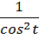
x² – 1 | 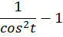 | 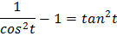
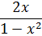 | 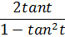 | 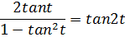
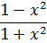 | 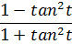 | 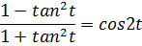
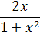 | 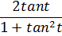 | 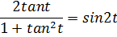
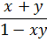 | 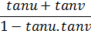 | 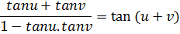
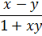 | 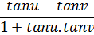 | 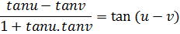

CHƯƠNG III CHỨNG MINH BẤT ĐẲNG THỨC ĐẠI SỐ

BẰNG PHƯƠNG PHÁP LƯỢNG GIÁC

Dựa vào mối tương quan giữa bất đẳng thức đại số và bất đẳng thức lượng giác, chúng tôi xin trình bày một số hướng lượng giác hóa trong chứng minh bất đẳng thức đại số nhằm giúp độc giả có thể định hướng được phương pháp chứng minh bất đẳng thức đại số hiệu quả hơn.

I. Dạng 1: Sử dụng hệ thức sin²x + cos²x = 1
1. Phương pháp
a. Nếu bài toán có x² + y² = 1 thì ta đặt x = sinu và y = cosu, với u∈[0;2π]
b. Nếu bài toán có x² + y² = r² (r > 0) thì ta đặt x = rsinu và y = rcosu, với u∈[0;2π]
c. Nếu hai biến tham gia có ràng buộc a²x² + b²y² = c², a, b, c > 0, ta đặt
x = sinu và y = cosu , u[0;2π]
2. Ví dụ minh họa
Ví dụ 1 (Đề thi đại học năm 1972 – Khối A)
Cho 4 số thực u, v, x, y sao cho u² + v² = x² + y² = 1. Chứng minh rằng
≤ u(y – x) + v(x + y) ≤
Nhìn vào giả thiết “4 số thực u, v, x, y” rồi lại “u² + v² = x² + y² = 1”, chúng ta liên tưởng rất nhanh đến bất đẳng thức lượng giác “lợi hại” : sin²A + cos²A = 1. Và nảy ra ý định chuyển bài toán này qua lượng giác.
Cách 1: Đặt u = cosα, v = sinα với α∈[0;2π]
x = cosβ, y = sinβ với β∈[0;2π]
Khi đó P = u(y – x) + v(x + y) = cosα(sinβ – cosβ) + sinα(cosβ + sinβ)
= (sinαcosβ + cosαsinβ) – (cosαcosβ – sinαsinβ)
= sin(α + β) – cos(α + β) = sin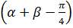
Vì 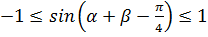 nên
Vẫn với ý nghĩ đưa về lượng giác nhưng ta tiến thêm một bước. Nhìn trong P ta thấy u và v đứng riêng lẻ, ta đặt chúng dưới dạng lượng giác một cách riêng lẻ, còn x và y đứng với nhau, có sự “gắn bó” hơn bởi các dấu + và - . Ta nảy ra ý nghĩ: cứ để sự “gắn bó” ấy mà chuyển qua lượng giác.
Nếu ta đặt 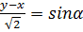 và 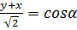 ta có ngay sin²α + cos²α = 1
Cách 2: Đặt u = cosβ, v = sinβ với β∈[0;2π]
, với α∈[0;2π]
Ta cần chứng minh ≤ u(y – x) + v(x + y) ≤
Hay 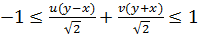
Chuyển qua lượng giác ta phải chứng minh
-1 ≤ cosβsinα + sinβcosα ≤ 1
⇔ - 1 ≤ sin(α + β) ≤ 1 (hiển nhiên)
Vậy đẳng thức đã được chứng minh.
Ví dụ 2 [2] Cho a² + b² – 2a – 4b + 4 = 0. Chứng minh rằng
A = ≤ 2
Nhận xét: Nhiều bài toán ta chưa thấy ngay yếu tố để chuyển về dạng lượng giác, cần qua một quá trình biến đổi và đặt ẩn phụ thích hợp mới có thể chuyển về dạng lượng giác thuận lợi cho quá trình giải.
Ta có a² + b² – 2a – 4b + 4 = 0
(a – 1)² + (b – 2)² = 1
Đặt a – 1 = sint và b – 2 = cost, với t∈[0;2π]
Khi đó A = =
= 2 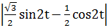 = 2 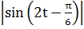 ≤ 2
Ví dụ 3 [8] Cho a, b thỏa mãn
Chứng minh rằng a² + b² + 2(b – a) ≥ - 1
Nhận xét: Khác với các ví dụ trên, để giải quyết ví dụ này ta cần biến đổi bất đẳng thức cần chứng minh về dạng lượng giác quen thuộc.
a² + b² + 2(b – a) ≥ - 1 ⇔ (a – 1)² + (b + 1)² 1
Từ đó hình thành nên cách đặt
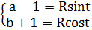 với R ≥ 0
Ta có
⇔
⇔ 1 = R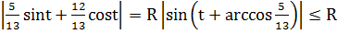
Suy ra (a – 1)² + (b + 1)² = R² ≥ 1
⇔ a² + b² + 2(b – a) ≥ - 1
Ví dụ 4[3] Cho x, y > 0 và x + y = 1. Chứng minh
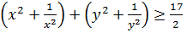 (1)
Nhận xét: x + y = 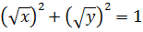
Từ đó ta nảy ra cách đặt và với t∈.
Khi đó,(1) trở thành:
+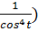 + (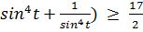
Ta có: ++(
Vì 0≤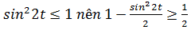và 1+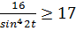
⇒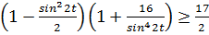 (đpcm)

II.Dạng 2: Sử dụng đánh giá 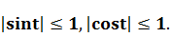
1.Phương pháp:
a) Nếu biến x tham gia có điều kiện 1 thì đặt 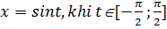
hoặc
b) Nếu biến x tham gia có điều kiện m (m≥0) thì đặt 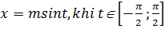
hoặc
2.Ví dụ minh họa
Ví dụ 1[1] Chứng minh rằng
Chứng minh
Vì nên đặt x = cost, với . Khi đó
= 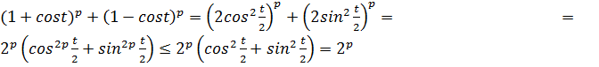.
Ví dụ 2 [7] Chứng minh rằng A=
Chứng minh
Vì nên
Từ đó, đặt a – 2 = cost
Ta có A =
=
Ví dụ 3 [2] Cho 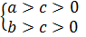. Chứng minh (1)
Chứng minh
- ⇔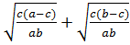 ≤ 1
⇔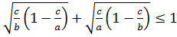 (2)
Theo giả thiết,ta có 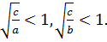 Đặt 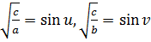,với 0 ≤ u, v ≤
(2) trở thành
⇔ sinv.cosu + sinu.cosv ≤ 1
⇔ sin(u+v) ≤ 1 (hiển nhiên)
Ví dụ 4 [4] Cho 4 số thực a, b, c, d thỏa mãn a = c
Chứng minh rằng
Chứng minh
Điều kiện dể a, b xác định là -1 ≤ d ≤ 1, -1 ≤ c ≤ 1
⇒≤ 1, ≤ 1
Đặt với 0 ≤ u, v ≤
Khi đó, ta có và
⇒ ≤ 1 (hiển nhiên)

III. Dạng 3: Sử dụng công thức 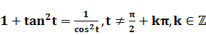
1. Phương pháp:
a) Nếu x∈ và biểu thức cần chứng minh có chứa (1+ thì đặt x = tant,
với t∈(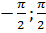)
b) Nếu x∈ và biểu thức cần chứng minh có chứa (+ thì đặt x = mtant,
với t∈()
c) Nếu hoặc bài toán có chứa biểu thức thì đặt x =
với t∈[0,\{}
d) Nếu hoặc bài toán có chứa biểu thức thì đặt x =
với t∈[0,\{}
2.Ví dụ minh họa
Ví dụ 1 [8] Chứng minh rằng A=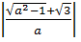≤ 2,
Chứng minh: Đặt a = với t∈[0,\{}
Ta có A=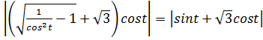
= 2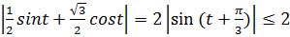
Ví dụ 2 [2] Chứng minh rằng
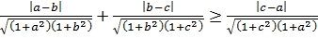, (1)
Chứng minh:
Đặt a = tanu, b = tanv, c = tanw, với – 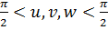
Ta có
=
(1) trở thành:
Ta có
≤
Do đó,
(đpcm)
Ví dụ 3 [8] Chứng minh rằng
Chứng minh
- ⇔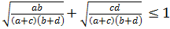
⇔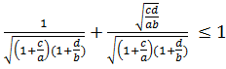 (2)
Đặt 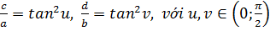
(2) trở thành cosu.cosv + tanu.tanv.cosu.cosv
⇔ cosu.cosv + sinu.sinv 1
⇔ cos(u - v) ≤ 1 (hiển nhiên)
Dấu “=” xảy ra khi và chỉ khi u = v ⇔ 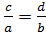
Ví dụ 4 [3] Cho các số thực x,y không đồng thời bằng 0. Chứng minh rằng
2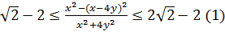
Chứng minh
+ Nếu y = 0 thì (1) đúng.
+ Nếu thì (1) ⇔ 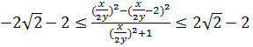(2)
Đặt 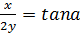
(2) trở thành 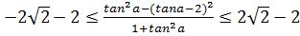
⇔
⇔ 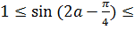 1 (hiển nhiên)
Ví dụ 5[9] Cho a,b,c>0 thỏa mãn 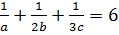
Chứng minh rằng 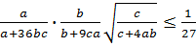
Chứng minh
Ta có 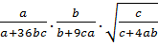 =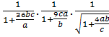
Đặt 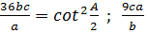=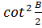 ; 0 < A, B < π
Từ giả thiết, ta có 6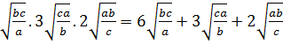
⇒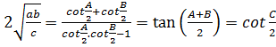 với A, B, C là 3 góc của một tam giác
Vậy 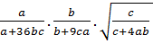=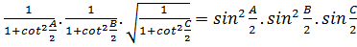
=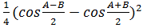sin =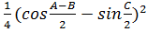sin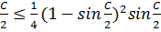
=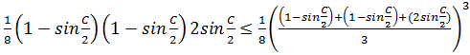=

IV. Dạng 4: Sử dụng công thức sin2t = 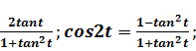

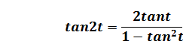
1.Phương pháp:
Nếu bài toán có chứa biểu thức dạng 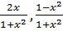 thì đặt x = tant, với x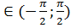
Nếu bài toán có chứa biểu thức dạng 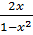 thì đặt x = tant,với x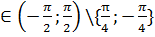
2.Ví dụ minh họa
Ví dụ 1 [4] Chứng minh rằng , ta có
(1)
Nhận xét (1) ⇔ 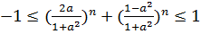 (2)
Các phân thức 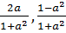 làm ta nhớ đến công thức nhân đôi biểu diễn của sinx và cosx theo tan.
Đặt a = tan với
⇒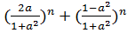 =
Với , ta có
Suy ra đpcm.
Ví dụ 2 [4] Cho 0 < x, y, z < 1 và xy + yz + zx = 1. Chứng minh rằng
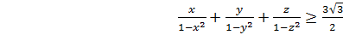 (*)
Nhận xét: Các biểu thức 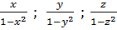 làm ta liên tưởng đến công thức nhân đôi của hàm tan2u, tan2v, tan2w.
Đặt x = tanu; y = tanv; z = tanw; với 0 < u,v,w < (vì 0 < x, y, z < 1)
Ta có xy + yz + zx = 1 ⇒ tanu.tanv + tanv.tanw + tanw.tanu = 1
⇒ u + v + w =
⇒ 2u + 2v =
⇒ tan2u + tan2v + tan2w = tan2u.tan2v.tan2w
⇒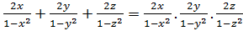
Đặt S =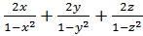
P =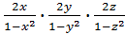
Ta có S = P
Theo Cauchy, ta có S ≥ 3P ≥ 3 ⇒ P ≥ 3⇒ S ≥ 3đpcm)

V. Dạng 5: Đổi biến số đối với bất đẳng thức tam giác
1. Phương pháp
a) Nếu 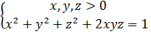thì tồn tại ABC với 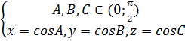
b) Nếu 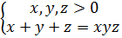thì tồn tại ABC với 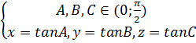
c) Nếu 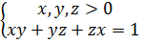thì tồn tại ABC với
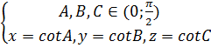 hoặc 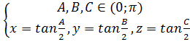
2. Ví dụ minh họa
Ví dụ 1[6] Cho 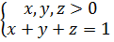.Chứng minh rằng S= 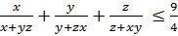
Chứng minh
Đặt 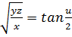 ; 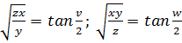 với u, v, w 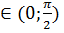
Do 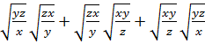 = x+y+z = 1 nên
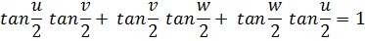
⇔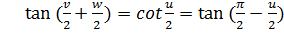
⇔ 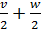 = 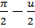 ⇔ u + v + w =
Khi đó S =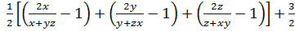
=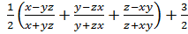 =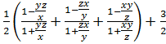
= 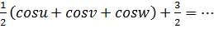
≤ + =
Ví dụ 2[9] Cho a, b, c > 0, ab + bc + ca =1. Chứng minh rằng
Nhận xét: + Đẳng thức liên quan : tan tan tan tan tan tan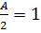
+ Lượng giác hóa
Đặt a = tan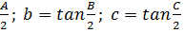với A, B, C là 3 góc của tam giác nhọn ABC
Ta có =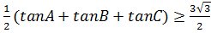
Ví dụ 3 Cho a, b, c > 0 thỏa a + b + c = abc. Chứng minh rằng
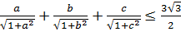 (1)
Nhận xét: Với a, b, c > 0 thỏa a + b + c = abc làm ta liên tưởng đến công thức
tanA + tanB + tanC = tanAtanBtanC trong đó A, B, C là 3 góc của tam giác nhọn ABC.
Đặt a = tanA, b = tanB, c = tanC trong đó A, B, C là 3 góc của tam giác nhọn ABC.
Ta có 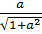 = 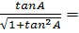 tanA.cosA = sinA
Tương tự 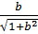 = sinB ; 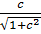 = sinC
- ⇔ sinA + sinB + sinC 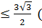luôn đúng với mọi tam giác ABC)

VI. Một số ví dụ đặc sắc
Ví dụ 1[7] Gọi m, n, p là 3 nghiệm thực của phương trình ax³ + bx² + cx – a = 0, a ≠ 0
Chứng minh rằng 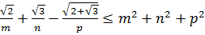
Dấu “=” xảy ra khi nào?
Chứng minh
Theo định lí Viét ta có mnp = 1
Lấy α = 45⁰, β = - 30⁰, γ = 165⁰ thì α + β + γ = 180⁰
Và 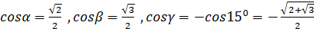
Vậy bất đẳng thức cần chứng minh tương đương với
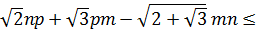
Hay 2npcosα + 2pmcosβ + 2mncosγ (*)
Ta có
⇔ p² + m²cos²β + sin²β + n²(cos²α + sin²α) ≥ 2mncosβ + 2npcosα – 2mncos(α + β)
⇔ p² + m² + n² ≥ 2mpcosβ + 2npcosα + 2mncosγ (Vì α + β + γ = 180⁰)
Bất đẳng thức (*) được chứng minh.
Dấu “=” xảy ra khi và chỉ khi 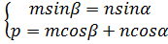
⇔ 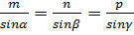
Đặt 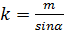 ta có 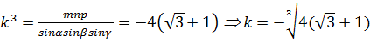
Suy ra m = ksinα = 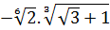 ; n = ksinβ = 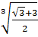
p = ksinγ = 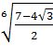
Ví dụ 2[5] Chứng minh bất đẳng thức
Chứng minh
Với 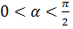 ta có bất đẳng thức sinα < α < tanα
Hay 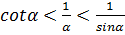 (1)
Dễ thấy các số 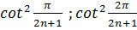 ; … ; 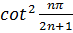 là n nghiệm của đa thức bậc n sau
Do đó tổng các nghiệm này là
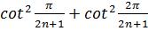 + … + = 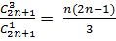
Vậy 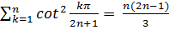 (2)
Suy ra 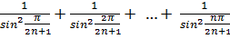
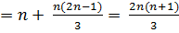
Vậy 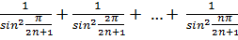 = 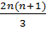 (3)
Từ (1), (2), (3) ta có
Chia tất cả các số hạng của bất đẳng thức cho 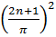 ta được
Nhận xét: Từ bất đẳng thức trên, cho n ta được
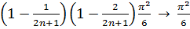
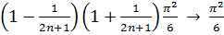
Vậy 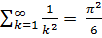
BÀI TẬP THAM KHẢO
Bài 1[2] Cho a² + b² = c² + d² = 1. Chứng minh rằng
- – 2 ≤ (a – b)(c + d) + (a + b)(c – d) ≤ 2
Bài 2[2] Cho x, y thỏa mãn 3x + 4y = 7. Chứng minh rằng 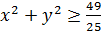
Bài 3[6] Chứng minh rằng
Bài 4 [2] Chứng minh rằng
S =
Bài 5[1] Chứng minh rằng 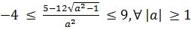
Bài 6[4] Chứng minh rằng 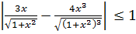
Bài 7[2] Chứng minh rằng 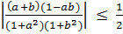 với mọi a, b ∈
Bài 8[2] Chứng minh rằng với mọi cặp số thực x, y ta đều có
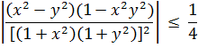
Bài 9 [6] Cho 3 số thực x, y, z sao cho xyz > 0 và 3 số thực a, b, c sao cho
a + b + c ≤ ,
Chứng tỏ 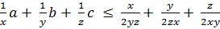
Dấu “=” xảy ra khi nào?
Bài 10[8] Cho x² + y² + z² + 2xyz = 1, với x, y, z > 0. Chứng minh rằng
- xyz b) xy + yz + zx ≤
Bài 11[8] Cho x + y + z = xyz và x, y, z > 0. Chứng minh rằng
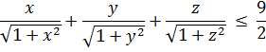
Bài 12[8] Cho xy + yz + zx = 1 với x, y, z > 0. Chứng minh rằng
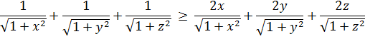
Bài 13 (Đề thi toán Olyimpic 30-4,lần thứ 15-2009)
Chứng minh với mọi a, b, c > 0 ta có
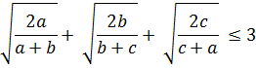
Bài 14[8] Chứng minh rằng với mọi x,y thỏa mãn ta có
y

KẾT LUẬN

Trong toàn bộ đề tài chúng tôi đã hệ thống lại một số bất đẳng thức đại số có thể dùng phương pháp lượng giác để chứng minh. Chúng tôi đã phân loại chúng theo từng dạng, trình bày cụ thể phương pháp để chứng minh và có những ví dụ minh họa kèm theo mỗi phương pháp. Những ví dụ đó được sắp xếp từ đơn giản đến phức tạp với lời giải khá chi tiết, đa dạng, bao quát mọi khía cạnh lí thuyết và dễ hiểu, có thể giúp bạn đọc nắm bắt nhanh và hiệu quả phương pháp lượng giác trong chứng minh bất đẳng thức đại số. Sau khi đọc đề tài, bạn đọc sẽ có thêm một phương pháp mới để chứng minh một số bài toán bất đẳng thức đại số một cách hiệu quả hơn.

Tuy nhiên vì trong thời gian ngắn và kiến thức chưa sâu rộng nên có những bài toán bất đẳng thức dùng lượng giác hóa để chứng minh nhưng không theo một phương pháp đặt ẩn phụ cụ thể nào mà dựa vào những tính chất đặc biệt của các hàm số lượng giác và những yếu tố trong bài toán để chứng minh không được chúng tôi trình bày cụ thể và chi tiết trong đề tài này. Chúng tôi rất mong nhận được sự đóng góp, nhận xét của bạn đọc về nội dung đề tài.

TÀI LIỆU THAM KHẢO

[1] Lê Hồng Đức(chủ biên), Đào Thiện Khải, Lê Bích Ngọc, Lê Hữu Trí, Các phương pháp giải –Bằng phương pháp lượng giác hóa, NXB Hà Nội, 2006.
[2] Lê Hồng Đức(chủ biên), Đào Thiện Khải, Lê Bích Ngọc, Phương pháp giải toán Lượng giác hóa, Hàm số lượng giác, Hệ thức lượng, NXB ĐHSP, 2009.
[3] Vũ Thế Hựu, Phương pháp lượng giác hóa các bài toán, NXB GD, 2003.
[4] Võ Đại Mau, Tuyển tập 216 bài toán bất đảng thức, NXB Trẻ, 1996.
[5] Nguyễn Văn Mậu, Bất đẳng thức-Định lí và áp dụng, NXB GD, 2003.
[6] Nguyễn Vũ Thanh, 263 bài toán bất đẳng thức chọn lọc, NXB GD, 1997.
[7] Hội Toán học Việt Nam, Tuyển tập 30 năm tạp chí toán học và tuổi trẻ, NXB GD, 1997.
[8] http://chihao.info/4rum/showthread.php?p=11269
[9] http://forum.mathscope.org/showthread.php?t=9626

